Ch 3 : Trigonométrie : exercices

A l’issue de ce travail je dois être capable de :

- convertir des degrés aux radians et des radians aux degrés
- déterminer une mesure d’angle orienté, sa mesure principale
- connaître les définitions, propriétés et valeurs remarquables des fonctions sinus et cosinus, résoudre des équations cos(x)=a et sin(x)=a
- connaître et utiliser les relations entre les cosinus et sinus d’un angle et d’un angle associé
- reconnaître des fonctions sinusoïdales, déterminer graphiquement leur amplitude et leur période, utiliser le vocabulaire « phase instantanée », « phase à l’origine »

Les exercices sont à réaliser dans l’ordre que vous voulez partie exercice en indiquant bien le chapitre sur lequel vous travaillez, vous pourrez éventuellement poursuivre votre travail chez vous.

A traiter obligatoirement :

exercice 1 :
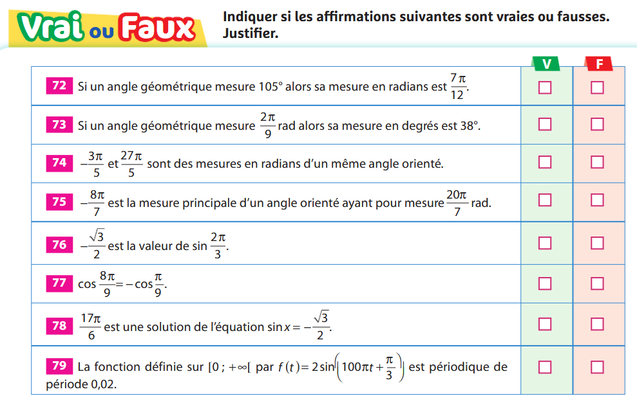

exercice 2 :
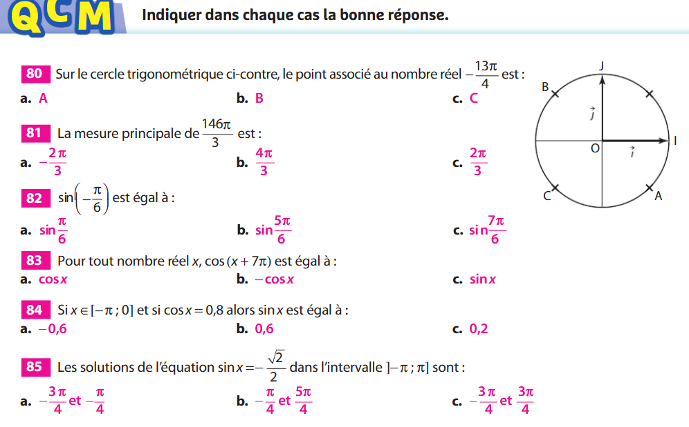

exercice 3 :
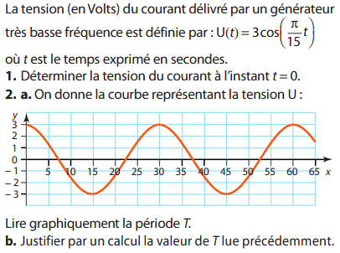

exercice 4 :
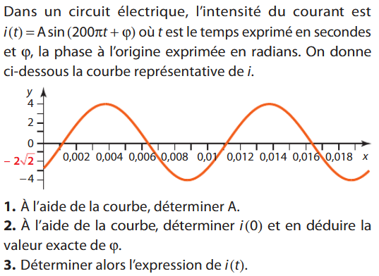

Pour encore s’exercer :

exercice 5 :
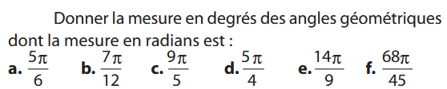

exercice 6 :
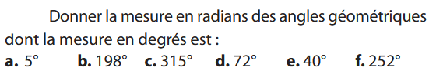

exercice 7 :

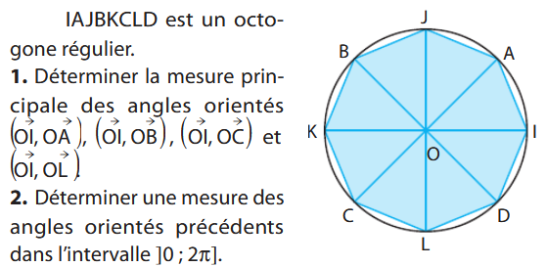

exercice 8 :
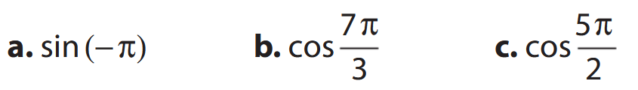

exercice 9 :


exercice 10 :
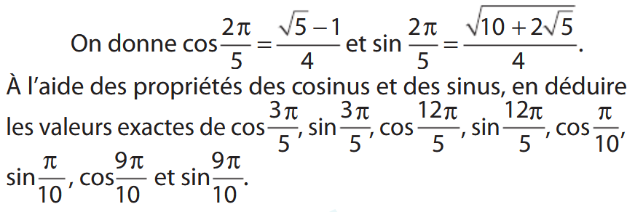

exercice 11 :
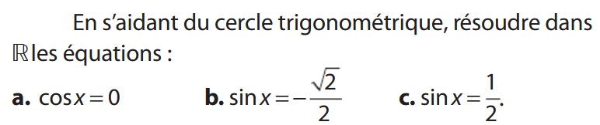

exercice 12 :
